**דו"ח תרגיל 2 בלמידת מכונה – אורי דאבוש 212945760:**

בתרגיל מימשתי 4 אלגוריתמים – KNN, Perceptron, SVM ו-PA. כל אחד מהאלגוריתמים (פרט ל-KNN) מחזיק מטריצת w שמייצגת n וקטורים שונים לפי מספר המחלקות (במקרה שלנו 3). בנוסף הוא מחזיק וקטור bias. לכל אלגוריתם כלל עדכון ופונקציית loss משלו.

האלגוריתם Perceptron משתמש בפונקציית loss של 0-1 (כלומר 0 במקרה של תיוג נכון ו-1 אחרת). בנוסף כלל העדכון שלו הוא הבא:

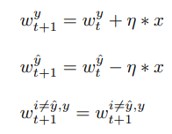

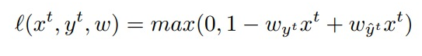האלגוריתמים SVM ו-PA משתמשים באותה פונקציית loss, שהיא:



כאשר

כלל העדכון של SVM הוא:

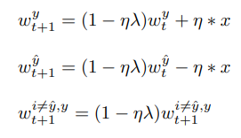

כאשר

וכלל העדכון של PA הוא:

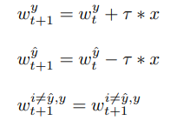

כאשר ו-

את ה-bias של כל אלגוריתם מעדכנים בהתאם לכלל העדכון, כאשר מתייחסים ל-x כאילו הוא 1.

לכל אלגוריתם יש כמה היפר-פרמטרים שקבעתי באופן שרירותי לפני ההגשה. כדי למצוא את ההיפר-פרמטרים האופטימליים יצרתי סקריפט שיריץ את האלגוריתמים עם פרמטרים שונים, עד שמצאתי את ההיפר-פרמטרים שמוציאים את התוצאות הטובות ביותר. כדי למדוד את התוצאות ביצעתי כל אלגוריתם 16 פעמים, ולקחתי את הממוצע של התוצאות השגויות על סט האימונים (train_x) ועל סט המבחן (test_x).

בנוסף להיפר-פרמטרים של כל אלגוריתם, ישנם 3 שיטות נרמול – z score (נרמול לפי סטיית תקן וממוצע), min max (נרמול לטווח [0,1]) והשארת הנתונים כפי שהם. לכל הפרמטרים בחנתי את 3 שיטות הנרמול.

בשביל **KNN** הרצתי את האלגוריתם עם 3 שיטות הנרמול ועם ערכי K שונים, וקיבלתי שהקומבינציה הכי טובה היא k=5 עם נרמול של min max. (ב-KNN לא הרצתי 16 פעמים לכל קומבינציה של פרמטרים כי הפלט יהיה אותו פלט (אין חלק רנדומלי)).

בשביל **Perceptron** הרצתי את האלגוריתם עם 3 שיטות הנרמול ועם learning rate של 0.1 עד ל-1 בקפיצות של 0.1. קיבלתי שהתוצאות הטובות ביותר היו עם נרמול z score ועם learning rate של 0.8. בנוסף השתמשתי כאן ב-k fold cross validation עם k=17 (בחנתי מספר אפשרויות עבור k). האלגוריתם רץ עם 200 איפוקים (epochs) כדי למצוא את ה-w הטוב ביותר לכל סט אימונים וסט ולידציה.

בשביל **SVM** הרצתי את האלגוריתם עם 3 שיטות הנרמול ועם learning rate ו-lambda (פרמטר רגוליזציה) של 0.1 עד ל-1 בקפיצות של 0.1. מצאתי שהתוצאות הטובות ביותר היו עם נרמול z score ועם learning rate של 0.1 ו-lambda של 0.001. בנוסף השתמשתי כאן ב-k fold cross validation עם k=10 (בחנתי מספר אפשרויות עבור k). האלגוריתם רץ עם 200 איפוקים (epochs) כדי למצוא את ה-w הטוב ביותר לכל סט אימונים וסט ולידציה.

בשביל **PA** הרצתי את האלגוריתם עם 3 שיטות. מצאתי שהתוצאות הטובות ביותר היו עם נרמול z score. בנוסף השתמשתי כאן ב-k fold cross validation עם k=10 (בחנתי מספר אפשרויות עבור k). האלגוריתם רץ עם 200 איפוקים (epochs) כדי למצוא את ה-w הטוב ביותר לכל סט אימונים וסט ולידציה.